**Дата:**  12.09.2022 **Урок:**  математика **Клас: 2-В**

**Вчитель:** Таран Н.В.

**Тема.** **Знаходження невідомого від’ємника. Задачі на знаходження невідомого від’ємника. Довжина ламаної. Додавання і віднімання чисел на основі нумерації.**

**Мета**: навчати учнів знаходити значення невідомого від’ємника; формувати вміння аналізувати задачі; розвивати логічне мислення, математичне мовлення учнів; виховувати пізнавальний інтерес.

**Опорний конспект уроку**

1. **Організація класу**

*Слайд 1 - 2.* Створення позитивного психологічного клімату класу.

1. **Актуалізація опорних знань**

*Демонстрація навчальної презентації.*

*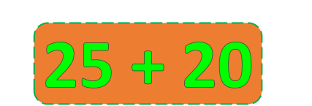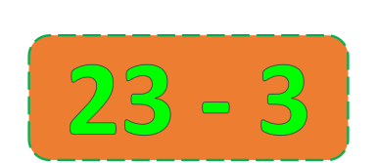Слайд 3-7.* Допоможи равлику пройти дорогу.Разом говоримо тільки результат.

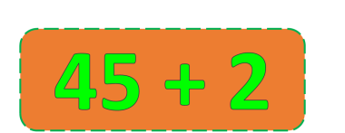

1. **Мотивація навчальної діяльності**

*Слайд 8 – 12..* Гра «LEGO»

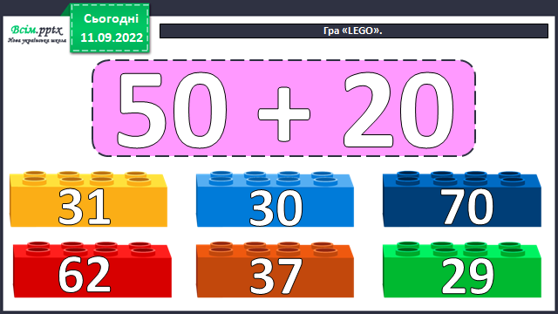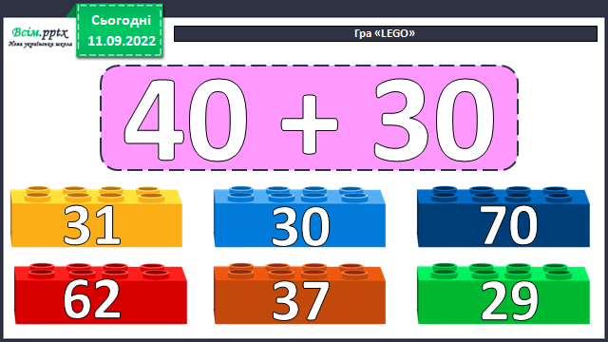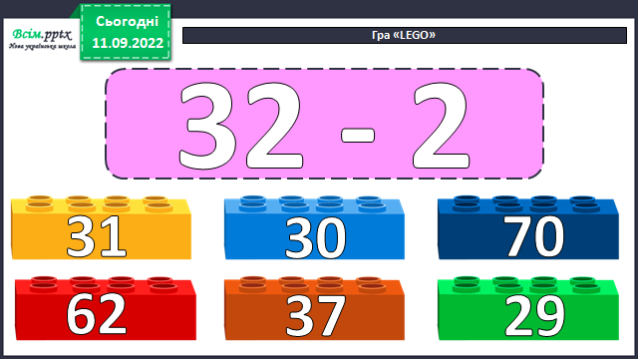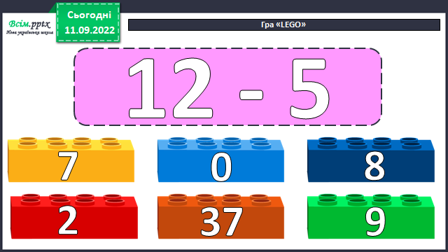

*Слайд 13.* Рухлива вправа.

*Слайд 14.* Каліграфічна хвилинка.

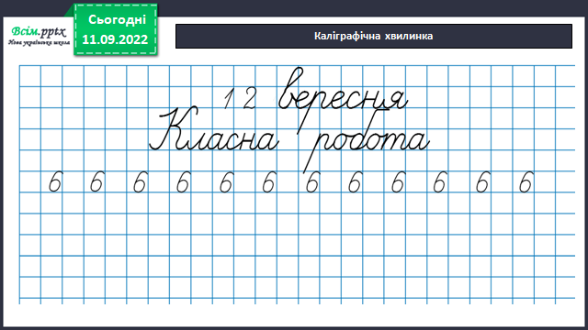

1. **Вивчення нового матеріалу**

*Слайд 15.*Повторення назв компонентів дії віднімання.

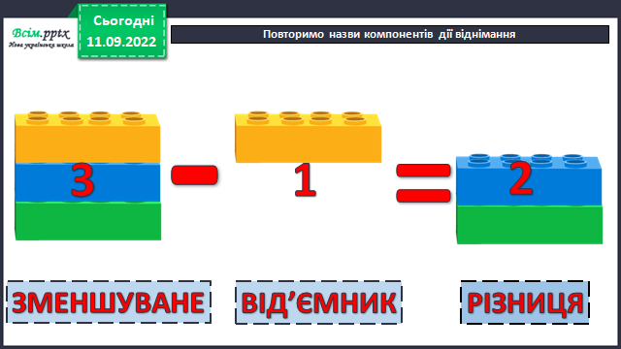

*Слайд 16 – 20.* ***Робота з підручником, с.11-12.*** Назви зменшуване і від'ємник, знайди різницю.Відніми від зменшуваного різницю. Зроби висновок.

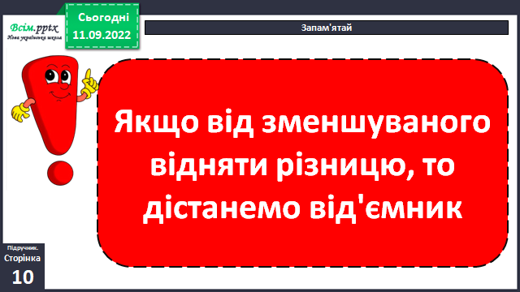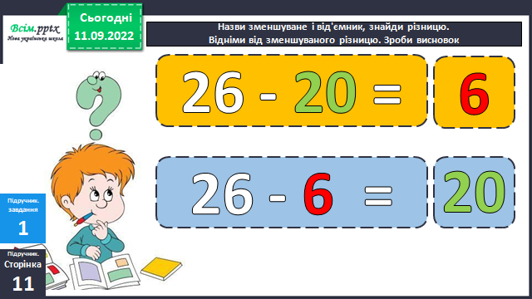

*Слайд 21.* Правило.

*Слайд 22.* Запиши утворені вирази.

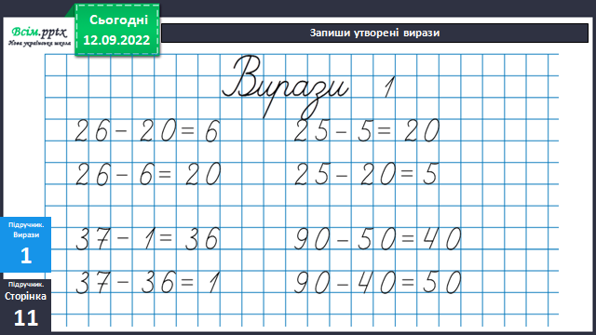

*Слайд 23 - 25.* Назви зменшуване і від'ємник, знайди різницю. Відніми від зменшуваного різницю. Зроби висновок. Запиши утворені вирази.

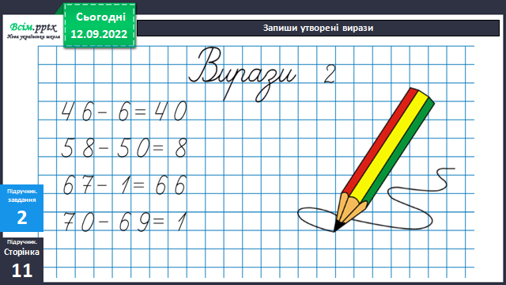

*Слайд 26.* Фізкультхвилинка.

1. **Закріплення вивченого**

*Слайд 27.* Прочитай задачу.

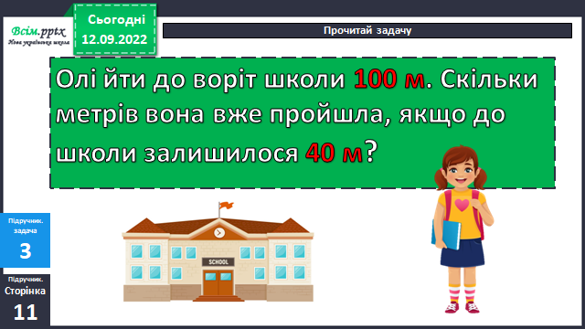

*Слайд 28.* Пояснення.

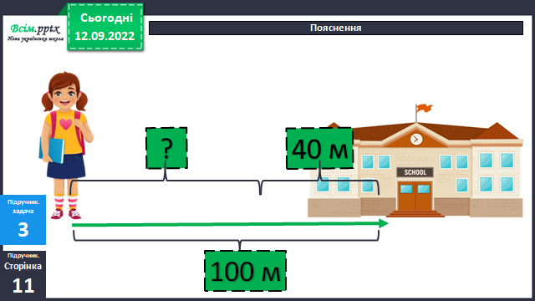

*Слайд 29.* Короткий запис. Розв’язання.

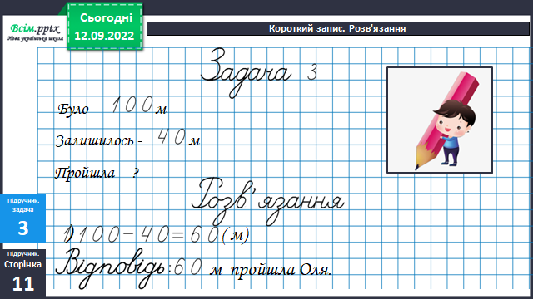

*Слайд 30-31.* Склади задачу про тата і сина за малюнком та виразом (усно)

*Слайд 32-33.*Накресли відрізок такий завдовжки, як ламана.

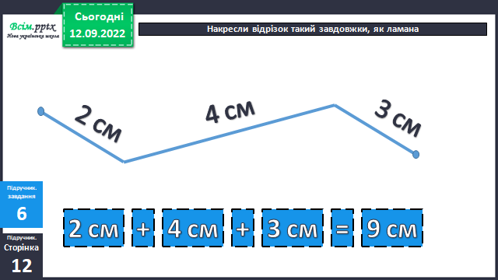

1. **Підсумок**

Домашні тренувальні вправи

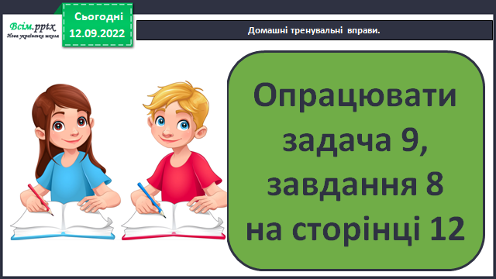

1. **Рефлексія**

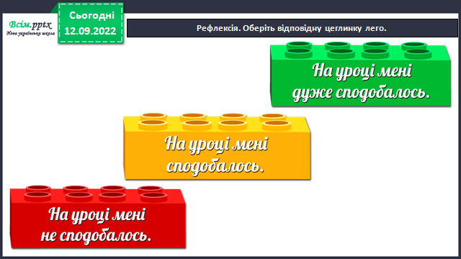

**Зробіть фото роботи (с.12 №8, №9)**

**та надішліть** **на HUMAN або ел. пошту** [victortaran@i.ua](mailto:victortaran@i.ua)